Кавказ, Безенги. Маршрут на пик Архимеда (4010 м) по Восточному гребню, 3А

Опубликовано alpinist в 23.03.2015
Пик Архимеда (4010 м) по Восточному гребню, 3А (Н. Леонова, В. Максимов, В. Неворотин и А. Фридман — 7 августа 1964 г.). Несложная комбинированная тройка, маршрут очень популярный, один из «стандартных» для начинающих закрывать второй разряд в альплагере Безенги.
Подход под маршрут начинается от ночевок «Теплый угол». По отмеченной турами тропе вверх по карману между ледником Укю и правобережной мореной, поток перейти по камням, далее подниматься по леднику покрытым камнями вдоль потока, затем правее по гребню срединной морены в направлении к широкому ледово-снежному склону перевала Урал между массивом Урал и пиком Архимед. Подойти под склон.
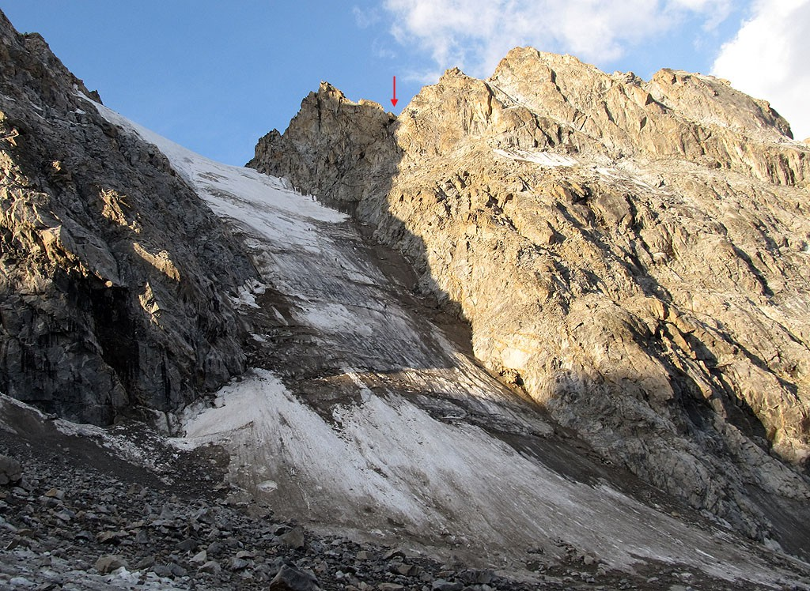
Безенги. Описание маршрута на пик Архимед по Восточному гребню, 3А. Общий вид маршрута. Стрелкой отмечена дюльферная «Дырка». Большая часть маршрута выше перевала не видна за гребнем
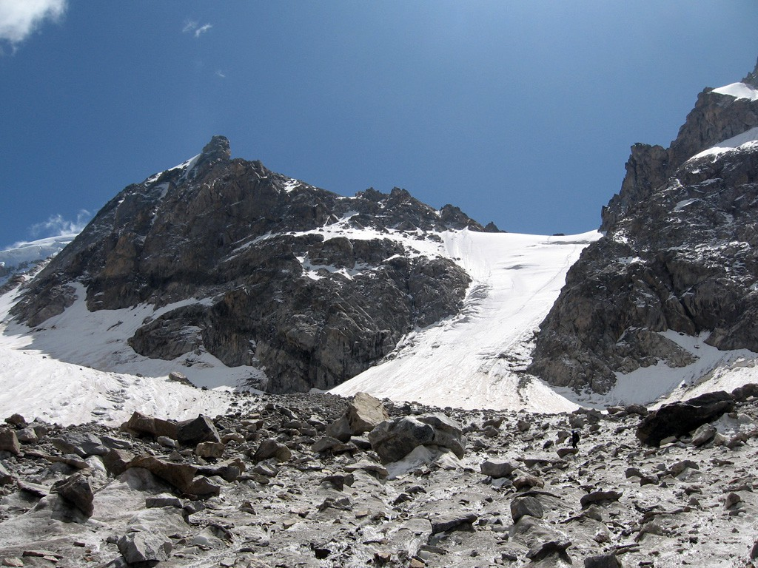
Урал слева и Архимед справа. Общий вид начала маршрута 3А на Архимед
R0-R1, 350 м., лед. По середине широкого ледово-снежного крутого (до 45 гр) склона 300-350 м. подняться на перевал Урал. Идти по середине, в нижней части подъема камнеопасно справа и особенно слева, со склонов 1-го жандарма Западного гребня пика Урал. В нижней части склона есть достаточно широкие трещины, под верхом — бергшрунд, так же узкие трещины по всему склону.
На перевале широкий гребень, мульда — при необходимости можно поставить палатку.
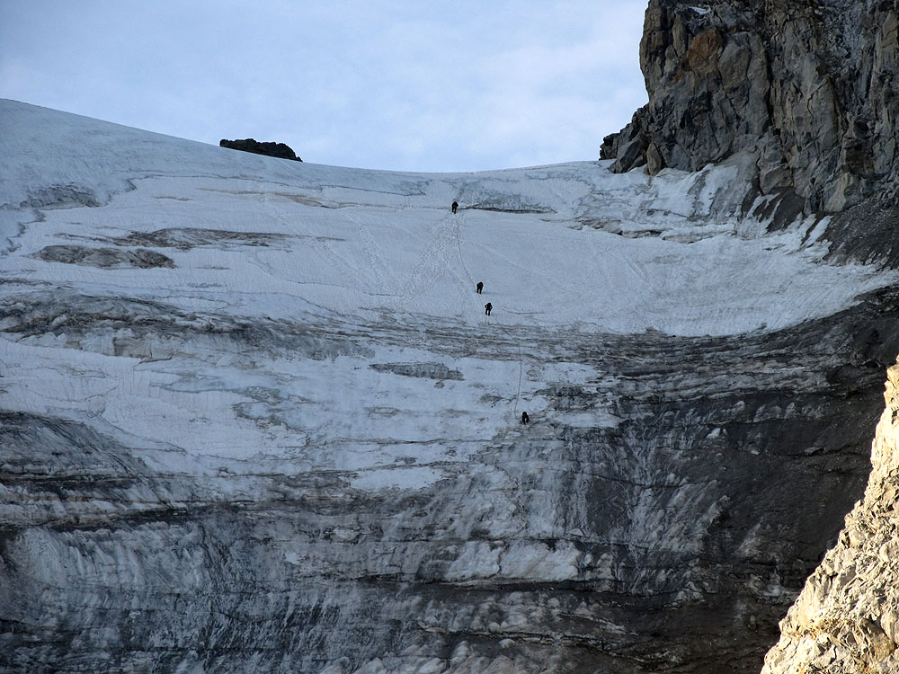
Верхняя часть подъема на перевал Урал
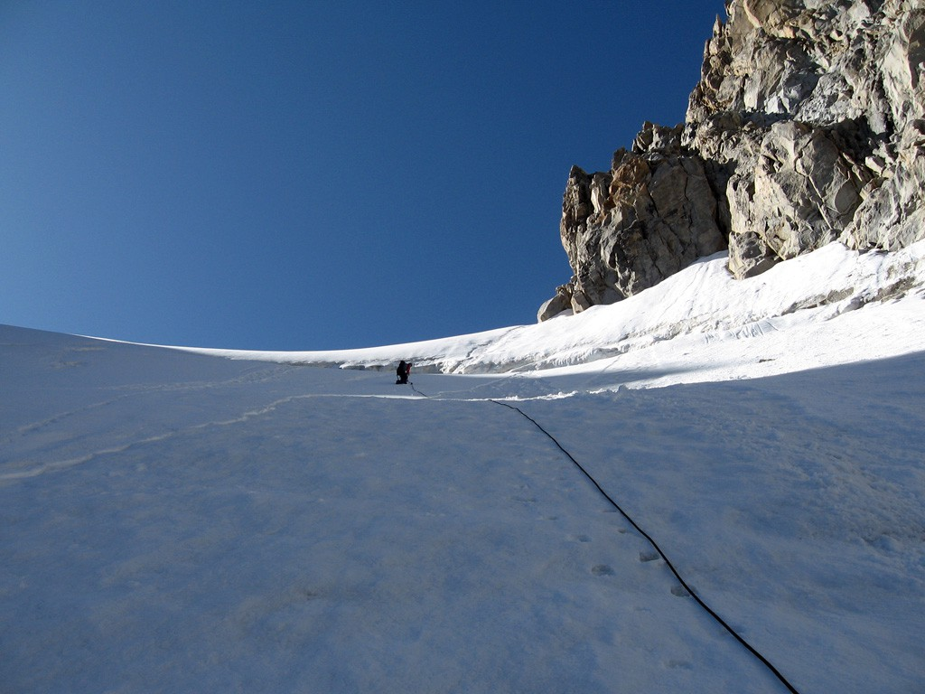
Верхняя часть подъема на перевал Урал. Лидер подходит к бергшрунду
R1-R2, 70 м., II-III (5 м. IV). По снежному гребню седловины подойти под скалы восточного гребня пика Архимед. Подъем начинается по скальной полке справа от гребня 20 метров и далее вверх 40 метров в провал гребня (возможен снег, натечный лед). Выход в провал по нависающему внутреннему углу (5 м. IV).
Можно по полке влево выйти на гребень и далее гребню на жандарм, затем короткий дюльфер в провал — лазание проще, но дольше.
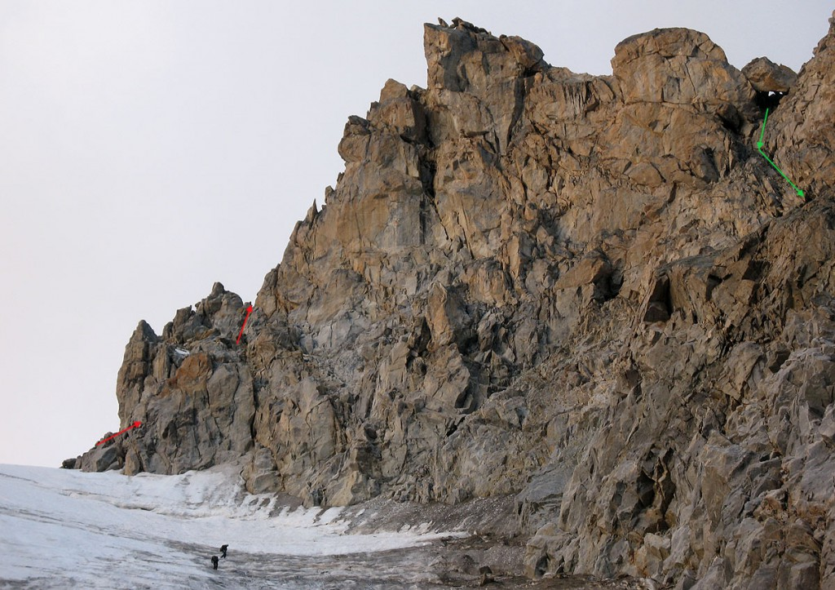
Нижняя часть маршрута по гребню
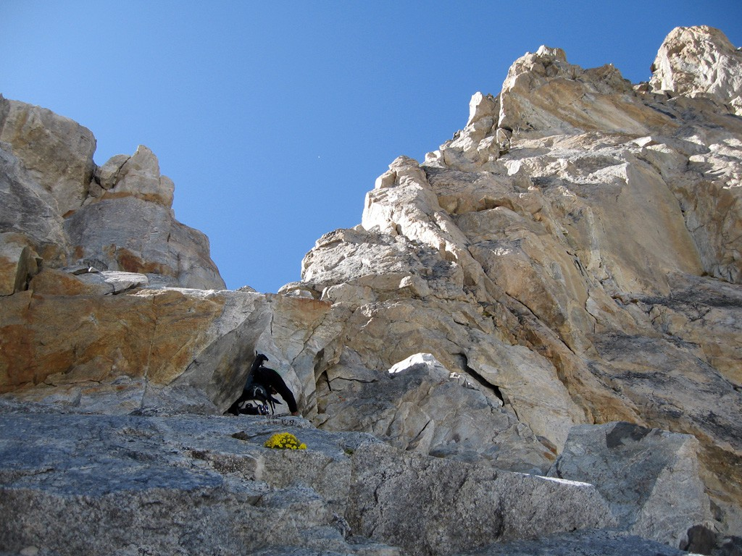
Выход в провал по нависающему внутреннему углу (5 м. IV)
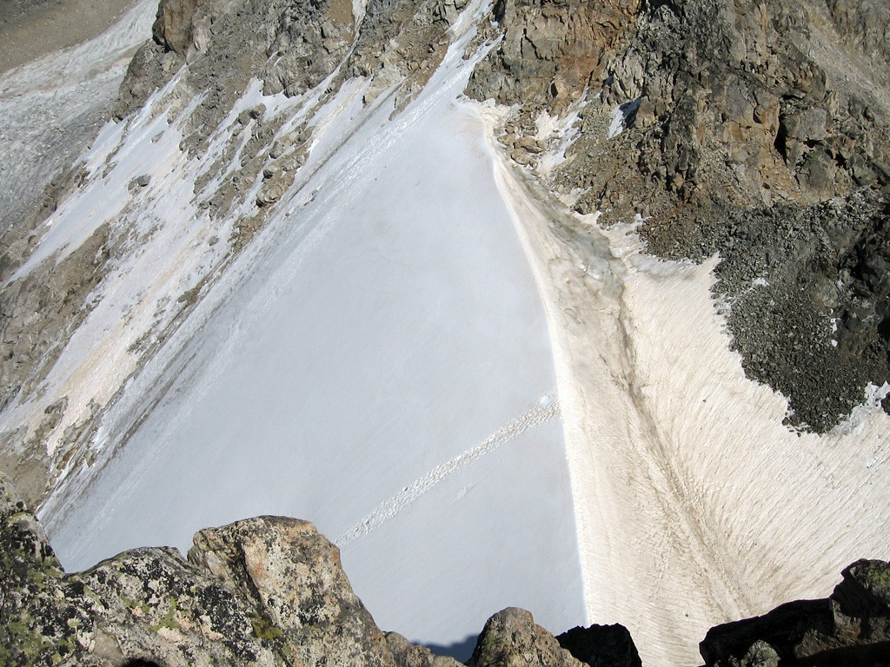
Вид на перевал (плечо) сверху
R2-R3, 100 м: 5 м. IV + 80 м. III.
Из провала приспуститься по полке 10-15 м. влево (на южную сторону), оттуда вверх-вправо по неявно выраженному гладкому внутреннему углу 30 метров на гребень (ключевой участок маршрута — III+). По гребню (широкий внутренний угол-камин) на вершину жандарма, на жандарме — контрольный тур.
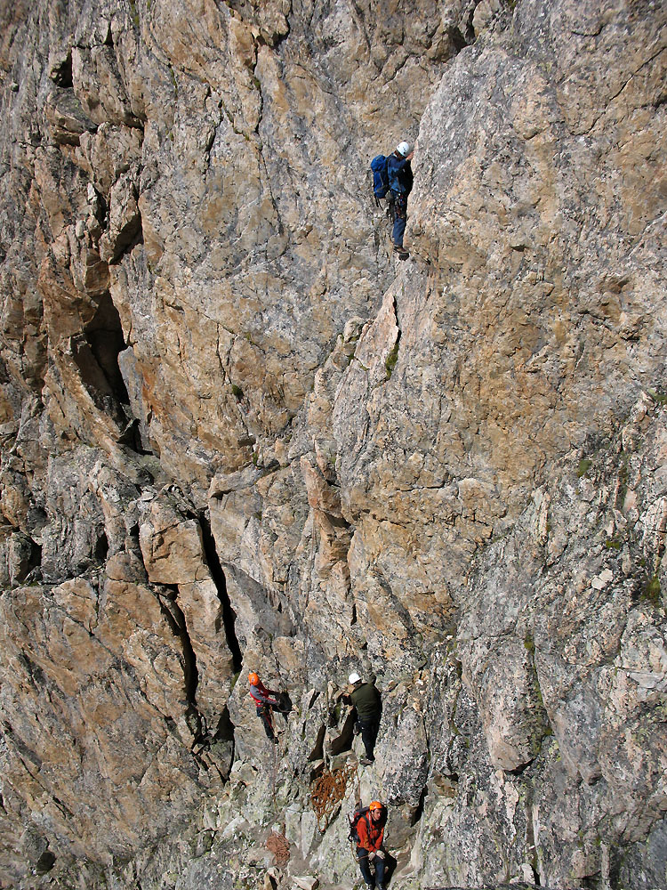
Маршрут 3А на пик Архимеда. Начало ключевого участка
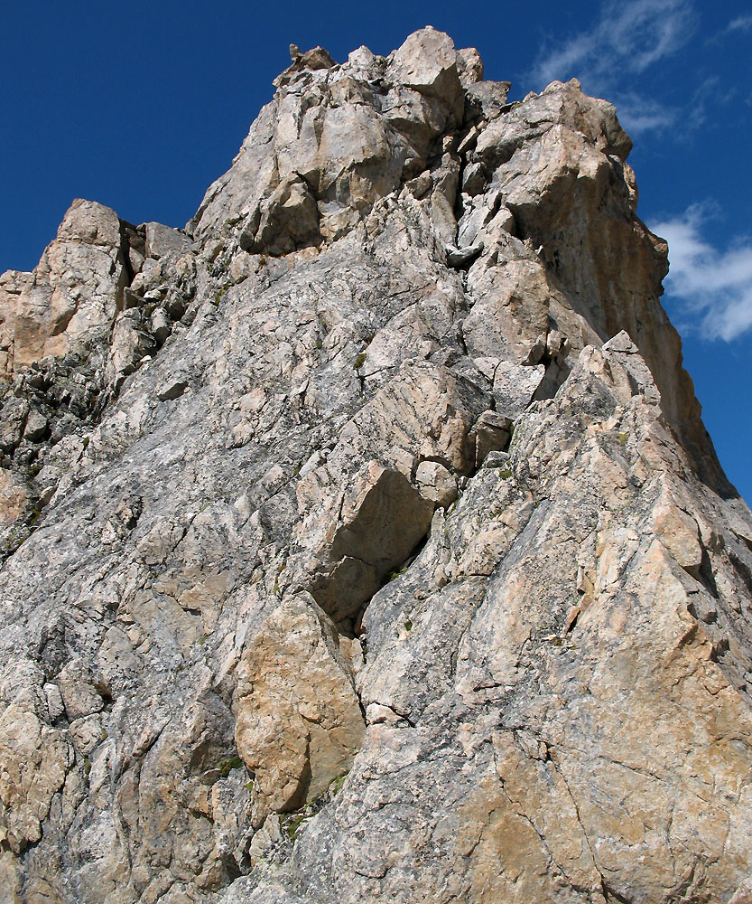
Верхняя часть ключевого участка — широкий внутренний угол-камин
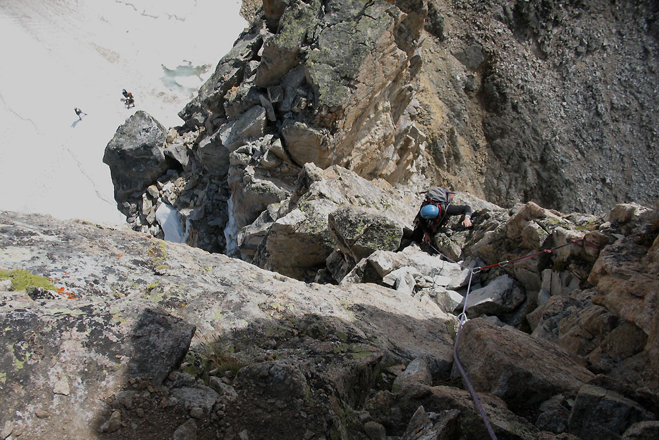
Верхняя часть участка R2-R3. Снизу видны люди на седловине пер. Урал
R3-R4, 70 м. Спуск с жандарма на перемычку гребня:
1-й вариант — с вершины на запад вдоль гребня к выступу, от него на сдвоенной веревке (спортивный спуск или дюльфер) 7-10 метров по гладкой плите в широкий скальный камин, по камину на полку. Затем по скалам слева от гребня спуск до перемычки — возможно одновременное движение;
2-й вариант — с вершины сначала на юг ~ 40 метров, затем по полкам левой стороны на туже перемычку.
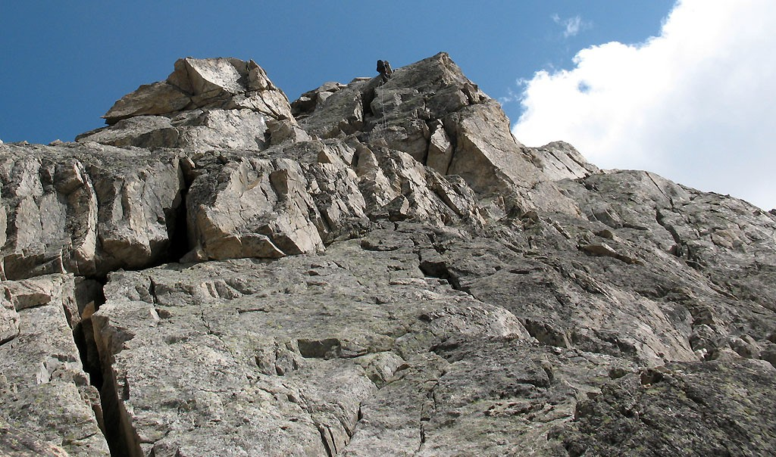
Участок R3 — R4, спуск с жандарма на седловину к дюльферной «Дырке»
Перемычка (так называемая «Дырка») перекрыта сверху громадным плоским камнем. С перемычки возможен спуск на ледовый склон перевала Урал.
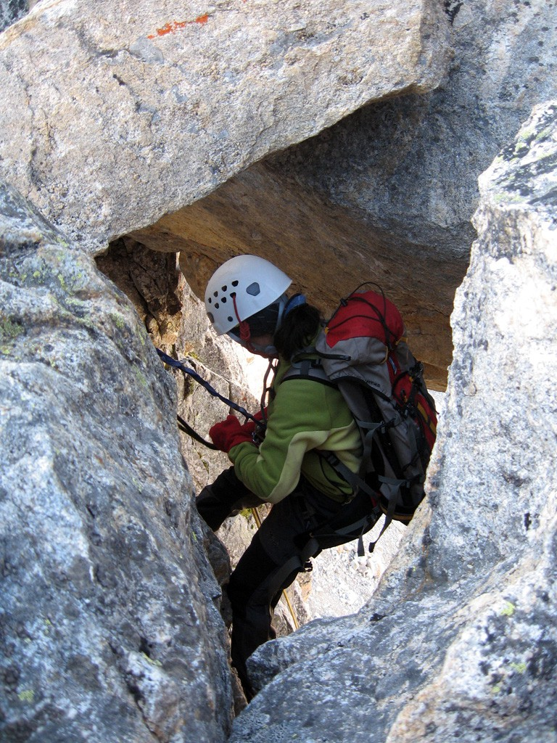
Перемычка (так называемая «Дырка») или «дюльферная дырка»
R4-R5, 200 м: I-II. С перемычки по полкам и простым разрушенным скалам слева от гребня вверх на (возможно заснеженное) плечо вершины, далее траверсом влево по полке под вершинной башней. Подъем на башню с юга по скальному кулуару, и затем выход на Восточную вершину пика Архимед.
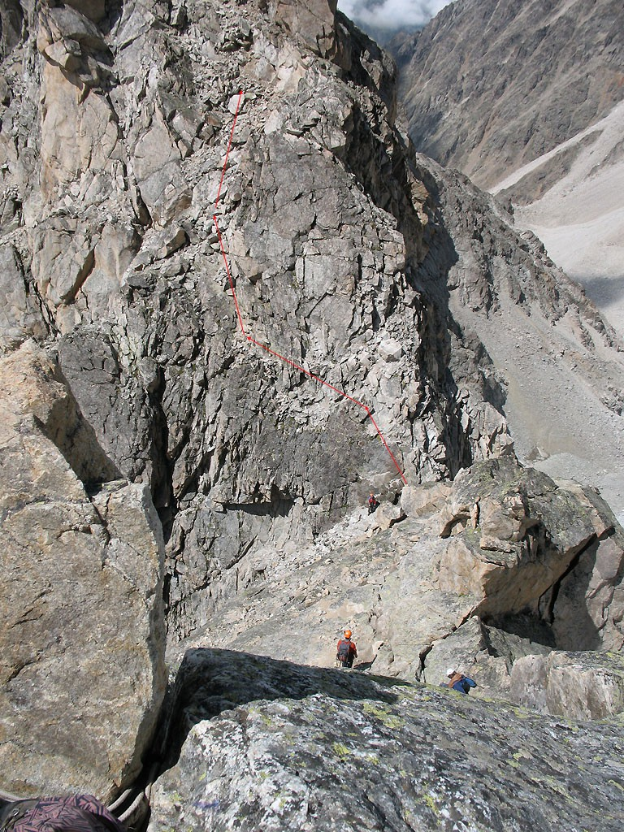
Начало участка R4 — R5, примерное направление движения
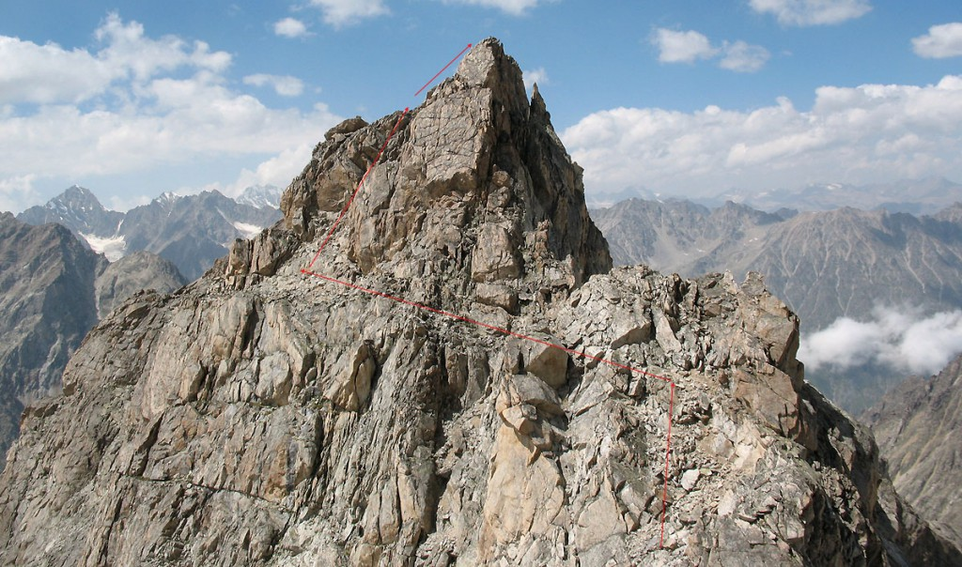
Участок R4 — R5, подъем на вершинную башню
Спуск с вершины по маршруту 2Б по Западному гребню (см. описание маршрута) или по пути подъема до перемычки «Дырка», оттуда спуск на северную сторону:
- дюльфер по крутому внутреннему углу на узкую полку на крутых скалах (станция на старых крючьях);
- дюльфер на широкую осыпную полку;
- с полки 1-2 веревки по разрушенным скалам на левый край ледового склона перевала Урал. По границе со скалами — жесткий лед с камнями, камнеопасно со скал восточного гребня пика Архимеда;
- далее по льду вниз-влево на середину ледового склона, затем вниз по пути подъема.
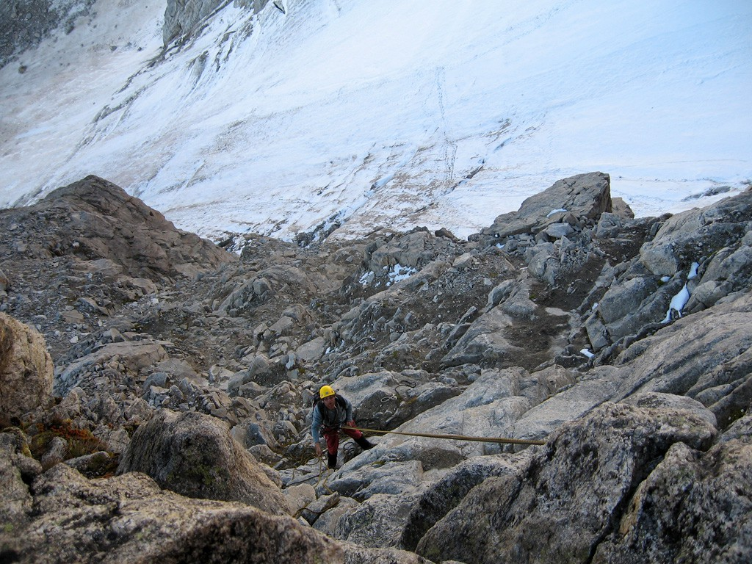
Дюльфер от перемычки «Дырка»
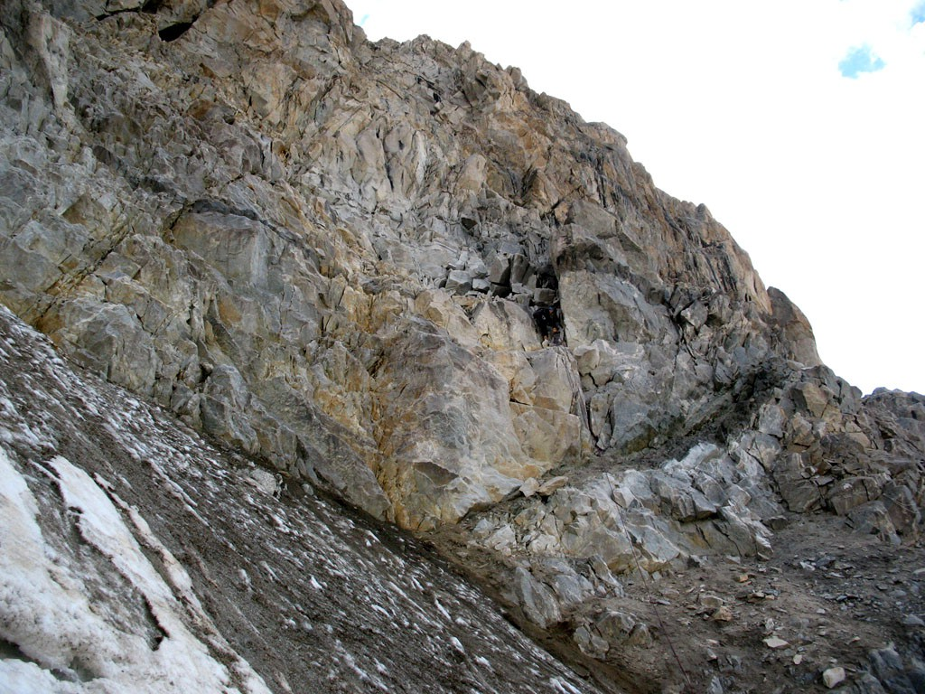
Дюльфер на ледник (этот участок можно обойти по полке левее по ходу)
Рекомендуемое снаряжение: Веревка 50-60 м, вторая для продергивания; кошки и ледорубы каждому, ледобуры; закладки, камалоты, петли средние и длинные (5-6 штук), оттяжки длинные (не менее 10 штук).
Автор описания: Леонид Смидович (г.Харьков)

